**KARYA TULIS ILMIAH**

**PENETAPAN KADAR ALKOHOL DAGING BUAH**

**DURIAN KUNING (*Durio zibethinus*) DI PASAR**

**GAMBIR DENGAN METODE ALKALIMETRI**



**SANNUBAH PULUNGAN**

**P07539020068**

**POLITEKNIK KESEHATAN KEMENKES MEDAN**

**JURUSAN FARMASI**

**2023**

**KARYA TULIS ILMIAH**

**PENETAPAN KADAR ALKOHOL DAGING BUAH**

**DURIAN KUNING (*Durio zibethinus*) DI PASAR**

**GAMBIR DENGAN METODE ALKALIMETRI**

Sebagai Syarat Menyelesaikan Pendidikan Program Studi

Diploma III Farmasi



**SANNUBAH PULUNGAN**

**P07539020068**

**POLITEKNIK KESEHATAN KEMENKES MEDAN**

**JURUSAN FARMASI**

**2023**

# 

# 

# SURAT PERNYATAAN

PENETAPAN KADAR ALKOHOL DAGING BUAH DURIAN KUNING

(*Durio zibethinus*) DI PASAR GAMBIR DENGAN METODE ALKALIMETRI

Dengan ini saya menyatakan bahwa dalam Karya Tulis Ilmiah ini belum pernah diajukan pada perguruan tinggi, dan sepanjang pengetahuan saya juga tidak terdapat karya atau pendapat yang pernah ditulis atau diterbitkan oleh orang lain, kecuali yang secara tertulis diacu dalam naskah ini.

|  |
| --- |
| Medan, Juni 2023 |

|  |
| --- |
| Sannubah Pulungan |
| NIM P07539020068 |

POLITEKNIK KESEHATAN KEMENKES MEDAN

JURUSAN FARMASI

KTI, JUNI 2023

SANNUBAH PULUNGAN

**PENETAPAN KADAR ALKOHOL DAGING BUAH DURIAN KUNING (*Durio zibethinus*) DI PASAR GAMBIR DENGAN METODE ALKALIMETRI**

Xii + 30 halaman, 3 tabel, 8 gambar, 6 lampiran

# ABSTRAK

Alkohol adalah cairan transparan, tidak berwarna, cairan tidak berbau, mudah menguap, dapat bercampur dengan air, eter, dan kloroform. Toleransi tubuh manusia memilki batas tertentu terhadap alkohol, sehingga ketika manusia mengkonsumsi terlalu banyak alkohol, dapat menyebabkan bahaya keracunan dan dapat berdampak buruk terhadap kesehatan. Durian (*Durio zibethinus*) atau yang dijuluki dengan *the king of fruit* adalah buah tropis eksotik yang sangat disukai oleh berbagai kalangan masyarakat karena memiliki rasa dan aroma yang unik. Durian juga merupakan salah satu dari buah-buahan yang mengandung alkohol dengan kadar yang sedikit. Tujuan pada penelitian ini adalah untuk mengetahui kadar alkohol daging buah durian kuning (*Durio zibethinus*) dengan metode alkalimetri.

Jenis penelitian ini yaitu eksperimen dengan rancangan *One-Shot Case Study.*

Hasil penelitian ini menunjukkan bahwa kadar alkohol daging buah durian kuning sebesar 0,03b/b%.

Dapat disimpulkan bahwa kadar alkohol daging buah durian kuning termasuk kedalam kadar alkohol yang rendah dengan menggunakan metode alkalimetri dibandingkan dengan menggunakan metode piknometer sebesar 1,06b/b%.

Kata kunci : Durian Kuning, Kadar Alkohol, Alkalimetri

Daftar bacaan : 13 bacaan (2013-2022)

MEDAN HEALTH POLYTECHNICS OF MINISTRY OF HEALTH

PHARMACY DEPARTMENT

SCIENTIFIC PAPER, JUNE 2023

SANNUBAH PULUNGAN

**DETERMINATION OF ALCOHOL CONTENT OF YELLOW DURIAN (Durio zibethinus) FLESH AT GAMBIR MARKET USING THE ALKALIMETRIC METHOD**

Xii + 30 pages, 3 tables, 8 pictures, 6 attachments

**ABSTRACT**

Alcohol is a transparent, colorless, odorless, volatile liquid, miscible with water, ether and chloroform. The human body has a certain tolerance limit for alcohol, so if consumed too much, it can cause poisoning and have a negative impact on health. Durian (Durio zibethinus), nicknamed the king of fruit, is an exotic tropical fruit that is loved by many people because it has a unique taste and aroma. Durian is also a type of fruit that contains alcohol, even in small amounts. The purpose of this study was to determine the alcohol content of yellow durian (Durio zibethinus) flesh using the alkalimetry method.

This research is an experimental study designed with a One-Shot Case Study design.

The results showed that the alcohol content in yellow durian flesh was 0.03b/b%.

It can be concluded that the alcohol content in yellow durian flesh is in the low category, tested by the alkalimetry method. The test using the pycnometer method produced a higher alcohol content value, reaching 1.06b/b%.

Keywords: Yellow Durian, Alcohol Content, Alkalimetry

References: 13 readings (2013-2022)

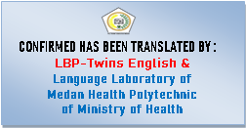

# KATA PENGANTAR

Puji dan syukur penulis panjatkan kepada Allah SWT atas segala rahmat dan karunia-Nya sehingga penulis dapat menyelesaikan Karya Tulis Ilmiah yang berjudul **“Penetapan Kadar Alkohol Daging Buah Durian Kuning (*durio zibethinus*) Di Pasar Gambir Dengan Metode Alkalimetri”.**

Karya Tulis Ilmiah ini disusun untuk memenuhi salah satu persyaratan dalam menyelesaikan Program Studi Diploma III Farmasi di Politeknik Kesehatan Kemenkes Medan Jurusan Farmasi. Dalam penyusunan dan penulisan Karya Tulis Ilmiah ini tidak lepas dari dukungan dan bantuan dari berbagai pihak, sehingga dalam kesempatan ini penulis ingin mengucapkan terimakasih yang sebesar-besarnya kepada :

1. Ibu R.R Sri Arini Winarti Rinawati, SKM., M.Kep selaku Direktur Poltekkes Kemenkes Medan.
2. Ibu Nadroh Br Sitepu, M.Si., Apt selaku Ketua Jurusan Farmasi Poltekkes Kemenkes Medan.
3. Ibu Zulfa Ismaniar Fauzi, SE., M.Si selaku Dosen Pembimbing Akademik yang telah banyak membimbing dan memberi masukan kepada penulis selama menjadi mahasiswa di Jurusan Farmasi Poltekkes Kemenkes Medan.
4. Ibu Maya Handayani Sinaga, S.S., M.Pd selaku Dosen Pembimbing Karya Tulis Ilmiah sekaligus ketua penguji Karya Tulis Ilmiah yang telah banyak membimbing dan memberi masukan kepada penulis dalam penyusunan Karya Tulis Ilmiah ini.
5. Ibu Adhisty Nurpermatasari, Apt., M.Si selaku Dosen Penguji I dan Bapak Drs. Ismedsyah, Apt., M.Kes selaku Dosen Penguji II Karya Tulis Ilmiah yang telah memberikan saran serta masukan kepada penulis.
6. Seluruh Dosen dan Staf Jurusan Farmasi Poltekkes Kemenkes Medan.
7. Teristimewa kepada orang tua penulis Bapak Ali Hamzah Pulungan dan Ibu Zuraidah Nasution serta kedua adik penulis Fahrur Reza Pulungan dan Zul Khoir Rizik Pulungan yang sangat penulis cintai dan tiada hentinya memberikan doa, semangat, motivasi serta dukungan baik moril maupun materil kepada penulis sehingga penulis dapat menyelesaikan Karya Tulis Ilmiah ini.
8. Teman satu bimbingan penulis yang telah membantu dan mendukung penulis dalam penyusunan Karya Tulis Ilmiah ini.
9. Sahabat seangkatan KTI+UKOM JAYA penulis Maulidini, Maulidya Amanda, Nurul Fadilla, Riska Amalia, Rizkyanti Tarigan yang turut membantu dan memberikan semangat serta motivasi kepada penulis.
10. Sahabat dan selaku keluarga penulis Siti Halimah Nasution dan Maulidini yang sudah menjadi rumah keduanya penulis.
11. Iqbaal Dhiafakhri Ramadhan yang selalu menjadi mood booster penulis dalam mengerjakan Karya Tulis Ilmiah ini.
12. Salma Salsabil dengan alunan musiknya yang merdu selalu menemani dan menambah semangat penulis.
13. Semua pihak yang telah memberikan dukungan yang tidak dapat penulis sebutkan satu persatu.

Penulis menyadari bahwa penelitian ini masih jauh dari kata sempurna. Oleh karena itu penulis mengharapkan saran dan kritik yang bersifat membangun guna perbaikan dan penyempurnaan Karya Tulis Ilmiah ini agar dapat bermanfaat bagi pembaca.

|  |
| --- |
| Medan, Juni 2023 |
| Penulis |

|  |
| --- |
| Sannubah Pulungan |
| NIM P07539020068 |

# DAFTAR ISI

Halaman

**LEMBAR PERSETUJUAN i**

**LEMBAR PENGESAHAN ii**

**SURAT PERNYATAAN iii**

**ABSTRAK iv**

**ABSTRACT iv**

**KATA PENGANTAR vi**

**DAFTAR ISI viii**

**DAFTAR GAMBAR x**

**DAFTAR TABEL xi**

**DAFTAR LAMPIRAN xii**

**BAB I** **PENDAHULUAN 1**

1.1 Latar Belakang 1

1.2 Perumusan Masalah 1

1.3 Tujuan Penelitian 1

1.4 Manfaat Penelitian 2

**BAB II** **TINJAUAN PUSTAKA 3**

2.1 Determinasi Tumbuhan 3

2.1.1 Definisi Buah Durian 3

2.1.2 Manfaat Buah Durian 3

2.1.3 Kandungan Gizi Pada Buah Durian 4

2.1.4 Varietas Durian 5

2.2 Alkohol 8

2.2.1 Sejarah Alkohol 8

2.2.2 Tinjauan Kimia Alkohol 8

2.2.3 Sumber Alkohol 9

2.2.4 Metode Penetapan Kadar Alkohol 9

2.2.5 Destilasi 9

2.2.6 Titrasi Alkalimetri 10

2.2.7 Kerangka Konsep 10

2.2.8 Definisi operasional 10

2.2.9 Hipotesis 10

**BAB III** **METODE PENELITIAN 11**

3.1 Jenis dan Desain Penelitian 11

3.1.1 Jenis Penelitian 11

3.1.2 Desain Penelitian 11

3.2 Waktu dan Lokasi Penelitian 11

3.3 Teknik Pengambilan Sampel 11

3.4 Alat dan Bahan 11

3.4.1 Alat 11

3.4.2 Bahan 12

3.5 Prosedur Kerja 12

3.5.1 Destilasi 12

3.5.2 Pembuatan Indikator PP (phenolphthalein) 1% 12

3.5.3 Pembuatan Larutan NaOH 0,1 N 12

3.5.4 Standarisasi NaOH 0,1 N 12

3.5.5 Titrasi dan Perhitungan Kadar Alkohol 13

**BAB IV** **HASIL DAN PEMBAHASAN 14**

4.1 Hasil Percobaan 14

4.4.1 Hasil Destilasi 14

4.4.2 Hasil Standarisasi NaOH 0,1 N 14

4.4.3 Hasil Titrasi dan Penetapan Kadar Alkohol 14

4.2 Pembahasan 15

**BAB V** **KESIMPULAN DAN SARAN 17**

5.1 Kesimpulan 17

5. 2 Saran 17

**DAFTAR PUSTAKA 18**

# DAFTAR GAMBAR

Halaman

**Gambar 2. 1** Durian Musang King 5

**Gambar 2. 2** Durian Ochee 5

**Gambar 2. 3** Durian Petruk 6

**Gambar 2. 4**  Durian Bawor 6

**Gambar 2. 5** Durian Bintana 7

**Gambar 2. 6** Durian Montong 7

**Gambar 2. 7**  Rumus Bangun Alkohol 8

**Gambar 2. 8**  Kerangka Konsep 10

# DAFTAR TABEL

Halaman

**Tabel 2. 1** Kandungan Gizi Pada Buah Durian Per 100 gram 4

**Tabel 4. 1** Hasil Pembakuan Larutan Standar NaOH 0,1 N 14

**Tabel 4. 2** Hasil Penetapan Kadar Alkohol (% b/b) 15

# DAFTAR LAMPIRAN

Halaman

**LAMPIRAN 1** Lembar Pehitungan 19

**LAMPIRAN 2** Surat Izin Penelitian Laboratorium 21

**LAMPIRAN 3** Surat Pemakaian Alat Laboratorium 23

**LAMPIRAN 4** Ethical Clearance (EC) 25

**LAMPIRAN 5** Dokumentasi Penelitian 26

**LAMPIRAN 6** Kartu Laporan Bimbingan 30

# BAB I

# PENDAHULUAN

## 1.1 Latar Belakang

Durian (*Durio zibethinus*) atau yang dijuluki dengan *the king of fruit* adalah buah tropis eksotik yang sangat disukai oleh berbagai kalangan masyarakat karena memilki rasa dan aroma yang unik (Pratiwi *et al*, 2018). Durian adalah salah satu dari buah-buahan yang mengandung alkohol dengan kadar yang sedikit (Safitri, 2019).

Alkohol adalah cairan transparan, tidak berwarna, cairan tidak berbau, mudah menguap, dapat bercampur dengan air, eter, dan kloroform, di peroleh melalui fermentasi karbohidrat dengan ragi sebagai katalisator. Toleransi tubuh manusia memiliki batas tertentu terhadap alkohol, sehingga ketika manusia mengkonsumsi terlalu banyak alkohol, dapat menyebabkan bahaya keracunan dan dapat berdampak buruk terhadap kesehatan (Harmawan et al., 2019).

Berdasarkan penelitian yang telah dilakukan oleh (Safitri, 2019) tentang ”Analisa Kadar Alkohol Pada Buah Durian Berdasarkan Beberapa Macam Jenisnya” menyimpulkan bahwa jumlah rata-rata kadar alkohol pada durian montong 2,32%, durian petruk 1,06%, dan durian bajul 1,69% dengan menggunakan metode piknometer. Oleh karena itu peneliti memilih untuk menganalisa kadar alkohol daging buah durian kuning dengan metode alkalimetri.

Metode alkalimetri adalah suatu metode penentuan konsentrasi larutan yang sifatnya asam secara kuantitatif dengan menggunakan larutan baku basa (Faiqah et al., 2022).

Berdasarkan latar belakang di atas, maka penulis tertarik untuk melakukan penelitian tentang **“Penetapan Kadar Alkohol Daging Buah Durian Kuning (Durio zibethinus) Di Pasar Gambir Dengan Metode Alkalimetri”**.

## 1.2 Perumusan Masalah

Berapakah kadar alkohol daging buah durian kuning di pasar gambir dengan metode alkalimetri?

## 1.3 Tujuan Penelitian

Untuk mengetahui kadar alkohol daging buah durian kuning di pasar gambir dengan metode alkalimetri.

## 1.4 Manfaat Penelitian

1. Bagi masyarakat

Penelitian ini diharapkan dapat memberikan informasi mengenai kadar alkohol daging buah durian kuning dengan metode alkalimetri dalam bentuk karya tulis ilmiah.

1. Bagi peneliti selanjutnya

Penelitian ini diharapkan dapat menjadi referensi untuk penelitian selanjutnya.

# BAB II

# TINJAUAN PUSTAKA

## 2.1 Determinasi Tumbuhan

### *2*.1.1 Definisi Buah Durian

Durian (*Durio zibethinus*) atau yang dijuluki dengan *the king of fruit* adalah buah tropis eksotik yang sangat disukai oleh berbagai kalangan masyarakat karena memiliki rasa dan aroma yang unik (Pratiwi et al., 2018).

Durian sering disebut sebagai raja buah karena panennya menandai musim panen beberapa buah lainnya. Dari 28 spesies durian, 18 spesies ditemukan di Kalimantan dan 7 spesies lainnya tersebar di Sumatera. Durian adalah salah satu jenis buah khas kota Medan dengan cita rasa yang unik (Pratiwi et al., 2018).

Hampir semua buah durian berbentuk lonjong, kulit berwarna coklat kehijauan, duri berukuran sedang, daging buah berwarna kuning, dan bijinya kecil (Pratiwi et al., 2018).

Menurut buku Durian: *King Of The Fruits* toksonomi durian adalah :

Kingdom : *Plantae*

Subkingdom : *Tracheobionta*

Division : *Magnoliophyta*

Class : *Magnoliopsida dicotyledons*

Family : *Bombacaceae*

Genus : *Durio*

Species : *Durio zibethinus*

### 2.1.2 Manfaat Buah Durian

Berikut ini manfaat pada buah durian

1. Sebagai sumber vitamin C
2. Sebagai sumber protein
3. Sebagai sumber kalium
4. Sebagai sumber vitamin B1
5. Sebagai sumber zat besi yang dibutuhkan dalam pembentukan sel-sel darah merah
6. Sebagai sumber asam folat yang dapat membantu pencegahan penyakit jantung dan perkembangan janin (Dayat, 2018).

### 2.1.3 Kandungan Gizi Pada Buah Durian

Mengkonsumsi buah termasuk pelengkap untuk memenuhi kebutuhan zat gizi, karena buah memilki nutrisi di dalamnya. Diantaranya buah yang sering di konsumsi masyarakat adalah durian karena, buah durian memilki aroma yang kuat dan rasa yang lezat. Tetapi, efek mengkonsumsi durian secara berlebihan akan memberikan efek panas pada perut.

Berdasarkan data dari Jurnal Dinamika Informatika (Fuad et al., 2017).

Berikut kandungan gizi pada buah durian :

**Tabel 2. 1** Kandungan Gizi Pada Buah Durian Per 100 gram

|  |  |
| --- | --- |
| **Kandungan Gizi** | **Banyaknya Kandungan Gizi** |
| Protein | 2,4 gram |
| Lemak | 3,0 gram |
| Karbohidrat | 28,0 gram |
| Kalsium | 7,4 miligram |
| Fosfor | 44,0 miligram |
| Zat besi | 1,3 miligram |
| Vitamin A | 175,0 miligram |
| Vitamin B1 | 0,1 miligram |
| Vitamin C | 53,0 miligram |
| Air | 65,0 gram |

### 2.1.4 Varietas Durian

a. Durian Musang King

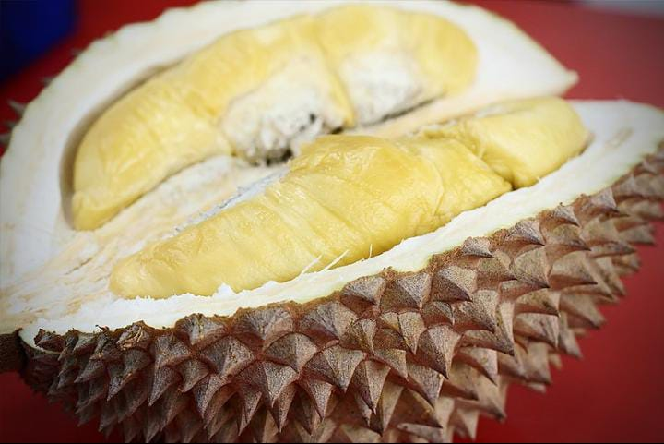

**Gambar 2. 1** Durian Musang King

“https://en.m.wikipedia.org/wiki/Musang_King”

Durian musang king merupakan durian yang berasal dari Negara Malaysia. Berbentuk bulat bujur dengan warna isinya kuning sempurna, berkilat, dan berisi daging yang tebal. Durian musang king memilki berat sekitar 1 kg hingga 4 kg per biji (Berawi & Kamal, 2020).

b. Durian Ochee

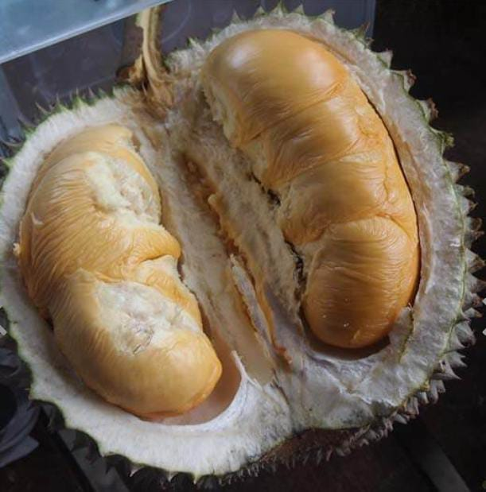

**Gambar 2. 2** Durian Ochee

“https://www.kartani.co.id/produk/bibit-durian-duri-hitam/”

Durian ochee adalah durian yang berasal dari Malaysia yang memilki bentuk bulat, berdiri pendek dengan kulitnya berwarna coklat. Durian ochee memilki berat antara 2 kg hingga 3 kg (Berawi & Kamal, 2020).

1. Durian Petruk

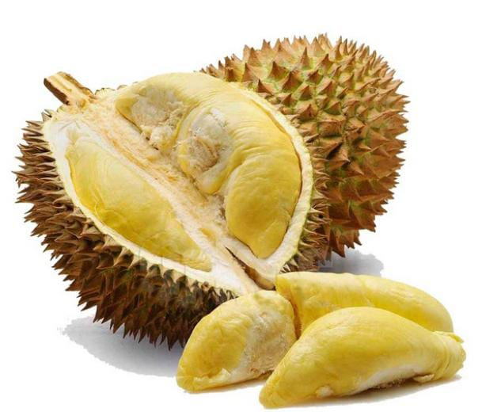

**Gambar 2. 3** Durian Petruk

“https://infobuah.com/durian-petruk/”

Durian unggul yang berasal dari Jawa Tengah dengan tipe buah bulat *ovela* dengan ujung sedikit runcing, kulitnya tipis sekitar 3 mm, berat buah 1 kg sampai 1,5 kg, daging buahnya tebal dan warna daging kuning dengan rasa manis dan pahit, bijinya kecil berwarna kuning (Safitri, 2019).

1. Durian Bawor

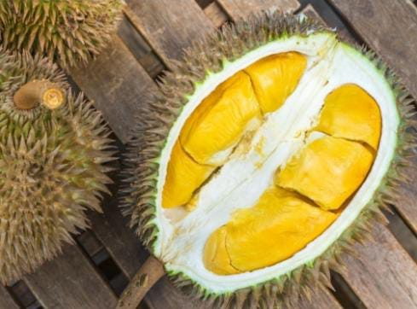

**Gambar 2. 4** Durian Bawor

“https://www.radarcirebon.tv/2023/03/17/durian-bawor-wenak/”

Durian bawor adalah durian yang berasal dari Jawa Tengah. Durian ini ialah gabungan dari durian lokal dan monthong. Durian bawor memiliki daging buah yang tebal berwarna orange, rasanya manis, dan aroma yang kuat (Wibowo, 2021).

1. Durian Bintana

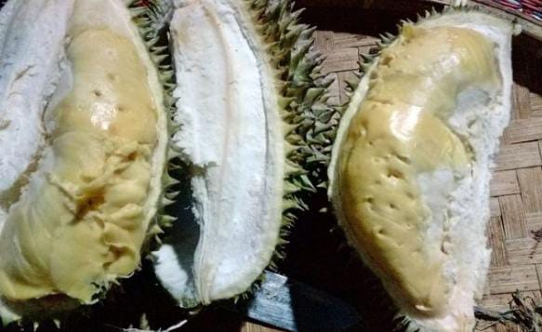

**Gambar 2. 5** Durian Bintana

“<https://www.kartani.co.id/produk/bibit-durian-bintana/>”

Durian bintana adalah durian yang berasal dari Medan dengan rasanya yang manis namun sedikit pahit. Durian ini memiliki berat mencapai 6 kg dengan warna buahnya kuning (Ashari, 2017).

1. Durian Montong

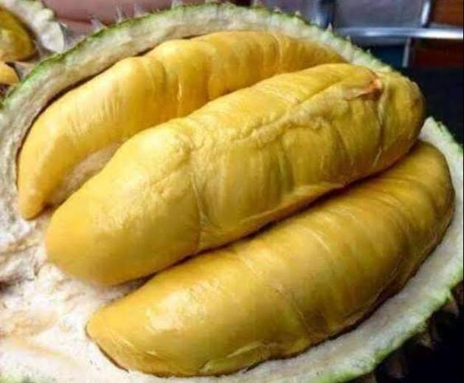

**Gambar 2. 6** Durian Montong

“[https://www.suarakonsumen.co/konten/1069/4-keistimewaan- durian-montong-palu-dari-parigi-yang-tidak-kalah-dengan-durian-thailand](https://www.suarakonsumen.co/konten/1069/4-keistimewaan-%20durian-montong-palu-dari-parigi-yang-tidak-kalah-dengan-durian-thailand)”

Durian montong adalah durian yang berasal dari Negara Thailand. Durian montong umumnya memilki kayu dan cabang yang tebal dan lurus.durian montong memilki daun yang bertangkai pendek. Daging durian montong berwarna kuning dan berlemak (Safitri, 2019).

## 2.2 Alkohol

### 2.2.1 Sejarah Alkohol

Bila mendengar tentang alkohol, hal yang sering di ingat ialah minuman yang memabukkan. Alkohol adalah salah satu senyawa organik yang pertama kali di sintesiskan oleh manusia (Noor et al., 2018). Dalam kehidupan manusia, alkohol telah dikonsumsi selama ribuan tahun yang lalu. Dalam *Etymology Dictionary* ada dua teori yang mambahas tentang asal-usul kata alkohol. Pada teori pertama menyatakan bahwa kata alkohol berasal dari Bahasa arab yaitu *al-kuhul* yang bermakna berupa serbuk halus antimoni sulfida yang di gunakan untuk antiseptik yang berasal dari metode penyulingan. Pada teori kedua menyatakan bahwa kata alkohol berasal dari Bahasa arab yaitu *al-ghawl* yang bermakna *spirit* atau *esen wain* (Noor et al., 2018).

Unsur alkohol diperoleh dalam makanan seperti sayuran dan buah dalam kadar yang sedikit. Alkohol dapat digunakan sebagai pelarut untuk mengekstraksi warna dan rasa dalam industri makanan dan minuman. Dalam industri kosmetik dan parfum, alkohol digunakan sebagai pelarut untuk membuat tincture agar menghasilkan aroma yang khas. Alkohol seperti etanol, isopropanolol dan n-propanol di gunakan untuk antiseptik (Noor et al., 2018).

### 2.2.2 Tinjauan Kimia Alkohol

Monografi alkohol (etanol) menurut Farmakope Indonesia Edisi VI tahun 2020 ialah sebagai berikut :

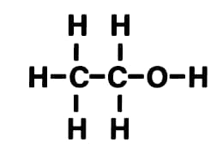

**Gambar 2. 7** Rumus Bangun Alkohol

“<https://indrykick.wordpress.com/2012/07/22/etanol-alkohol/>”

Rumus kimia : C2H6O

Kandungan : mengandung tidak kurang dari 92,3% b/b C2H6O

Pemerian : cairan mudah menguap, jernih, tidak berwarna; bau khas dan

menyebabkan rasa terbakar pada lidah. Mudah menguap

walaupun pada suhu rendah dan mendidih pada suhu 78°,

mudah terbakar.

Kelarutan : bercampur dengan air dan praktis bercampur dengan semua

pelarut organik.

Penggunaan : zat tambahan.

### 2.2.3 Sumber Alkohol

Sumber alkohol berasal dari biji-bijian seperti padi, gandum, dan barley, serta buah-buahan dan sayur-sayuran yang telah mengalami proses fermentasi(Noor et al., 2018)**.**

Secara alami, hanya alkohol yang dapat diperoleh melalui proses fermentasi. Namun, ada juga alkohol yang dapat dihasilkan melalui proses pembuatan seperti pembuatan jus buah-buahan(Noor et al., 2018)**.**

### 2.2.4 Metode Penetapan Kadar Alkohol

Metode dalam penetapan kadar alkohol yaitu destilasi, dan alkalimetri.

1. Destilasi

Destilasi adalah teknik pemisahan zat kimia yang digunakan untuk memisahkan dua atau lebih komponen dengan perbedaan titik didih yang besar untuk mendapatkan senyawa murni (Walangare et al., 2013).

1. Alkalimetri

Alkalimetri adalah suatu metode penentuan konsentrasi larutan asam secara kuantitatif dengan menggunakan larutan baku basa (Faiqah et al., 2022).

### 2.2.5 Destilasi

Destilasi merupakan teknik pemisahan zat kimia untuk memisahkan dua atau lebih komponen yang memiliki perbedaan titik didih yang jauh agar dapat diperoleh senyawa murni (Walangare et al., 2013).

Ketika cairan dipanaskan sampai titik didih, uap akan mengalirkan ke kondensor dan mengumpulkan hasil pengembunan sebagai zat cair (Nadliroh & Fauzi, 2021).

### 2.2.6 Titrasi Alkalimetri

Titrasi adalah suatu metode untuk mengukur kadar suatu senyawa. Titrasi asam basa terbagi menjadi dua jenis yaitu asidimetri dan alkalimetri (Faiqah et al., 2022).

Alkalimetri adalah suatu metode penetapan konsentrasi larutan yang sifatnya asam secara kuntitatif dengan menggunakan larutan baku basa (Faiqah et al., 2022).

### 2.2.7 Kerangka Konsep

Variabel bebas Variabel terikat Parameter

Daging Durian Kuning

(*Durio zibethinus*)

Kadar Alkohol %

Alkohol Pada Durian

**Gambar 2. 8** Kerangka Konsep

### 2.2.8 Definisi operasional

1. Durian (*Durio zibethinus*) adalah durian yang diambil daging buahnya sebanyak 500 gram secara alkalimetri untuk mengetahui kadar alkohol.
2. Penetapan kadar alkohol pada durian (*Durio zibethinus*) adalah kadar alkohol pada durian.

### 2.2.9 Hipotesis

Daging buah durian kuning memiliki kandungan kadar alkohol.

# BAB III

# METODE PENELITIAN

## 3.1 Jenis dan Desain Penelitian

### 3.1.1 Jenis Penelitian

Jenis penelitian yang digunakan pada penelitian ini adalah penelitian kuantitatif dengan metode eksperimental laboratorium secara alkalimetri.

### 3.1.2 Desain Penelitian

Desain penelitian yang digunakan pada penelitian ini adalah *One-Shot Case Study* dimana peneliti hanya melakukan satu kali percobaan yang diperkirakan sudah mempunyai pengaruh *post-test*.

## 3.2 Waktu dan Lokasi Penelitian

Penelitian ini dilakukan selama 6 bulan di mulai dari bulan Januari hingga bulan Juni 2023 di Laboratorium Kimia Dasar Poltekkes Kemenkes Medan Jurusan Farmasi Jalan Airlangga no. 20 Medan.

## 3.3 Teknik Pengambilan Sampel

Teknik pengambilan sampel yang digunakan pada penelitian ini adalah purposive sampling, yaitu tanpa memperhatikan tempat tumbuh dan letak geografisnya, sampel yang digunakan adalah buah durian petruk yang berada di Pasar Gambir.

## 3.4 Alat dan Bahan

### 3.4.1 Alat

Alat yang digunakan pada penelitian ini yaituerlenmeyer, labu ukur 250 ml dan 100 ml, beker glass, gelas ukur, neraca analitik, buret 1 set, cawan porselin, batang pengaduk, lumpang serta stample, pipet tetes, pipet volume, pipet filler, corong, sendok tanduk, spatel, klem dan statif, aluminium foil, dan botol reagen.

### 3.4.2 Bahan

Bahan yang digunakan pada penelitian ini adalah asam oksalat, aquadest, indikator PP (phenolphthalein) 1%, larutan NaOH 0,1 N, air, es batu dan sampel buah durian petruk.

## 3.5 Prosedur Kerja

### 3.5.1 Destilasi

Melakukan destilasi untuk memisahkan alkohol dari sampel,dengan cara sebagai berikut:

1. Ditimbang 500 gram daging durian lalu di gerus sampai halus.
2. Lalu tambahkan aquadest secukupnya, setelah itu aduk hingga homogen.
3. Masukkan campuran sampel ke dalam labu alas bulat dan labu destilasi lalu pasangkan pada alat destilasi dan sesuaikan suhunya 78oC-100oC.
4. Hasil destilasi ditampung pada tempat terpisah.
5. Destilat yang didapat ditimbang.
6. Kemudian masukkan dalam botol ukuran 10 ml dan tutup rapat.

### 3.5.2 Pembuatan Indikator PP (phenolphthalein) 1%

Timbang phenolphthalein 0,1 gram, Lalu larutkan dengan 50 ml etanol absolut. Setelah itu masukkan ke dalam labu ukur 100 ml dan tambahan aquadest sampai tanda batas.setelah itu larutan dikocok hingga homogen.

### 3.5.3 Pembuatan Larutan NaOH 0,1 N

Timbang NaOH sebanyak 0,60 gram lalu dilarutkan menggunakan aquadest. Setelah itu masukkan ke dalam labu ukur 100 ml dengan tambahan aquadest sampai tanda batas. Lalu homogenkan dan di simpan di botol reagen tertutup(Rahmawati et al., 2019)**.**

### 3.5.4 Standarisasi NaOH 0,1 N

Sebelum dilakukan pengujian, terlebih dahulu dilakukan standarisasi NaOH 0,1 N dengan cara sebagai berikut :

1. Timbang 0,9 gram asam oksalat lalu larutkan dalam 100 ml aquadest.
2. Lalu ambil 10 ml larutan dan dimasukkan kedalam erlenmeyer.
3. Lalu tambahkan 3 tetes indikator PP (phenolphthalein) 1%.
4. Lalu dititrasi dengan menggunakan NaOH 0,1 N hingga larutan tersebut berubah warna menjadi merah muda.
5. Jika sudah berubah warna hentikan titrasi setelah itu lihat volume larutan NaOH 0,1 N yang dipakai.
6. Setelah itu catat hasil yang didapat (Rahmawati et al., 2019).

### 3.5.5 Titrasi dan Perhitungan Kadar Alkohol

1. Ambil destilat durian petruk sebanyak 35 ml.
2. Lalu masukkan kedalam erlenmeyer dan tambahkan aquadest secukupnya serta indikator PP (phenolphthalein) 1% sebanyak 3 tetes.
3. Setelah itu dihomogenkan dan dititrasi menggunakan larutan NaOH 0,1 N hingga larutan berubah warna menjadi merah muda.
4. Jika sudah berubah warna, hentikan titrasi lalu lihat volume larutan NaOH 0,1 N yang dipakai.
5. Kemudian jumlah volume yang didapat digunakan untuk menghitung kadar alkohol yang terkandung pada durian.
6. Lakukan hingga 3 kali percobaan dengan hal yang sama (Rahmawati et al., 2019).

Rumus kadar alkohol : $\text{K. Al} \text{=}\frac{\text{Vt}\text{ x M x Mr C}\text{2}\text{H}\text{6}\text{O}}{\text{massa sampel x 100}}$**x 100%**

Keterangan : Vt = rata-rata hasil titrasi (ml)

M = molaritas NaOH (0,1N)

Mr = massa relatif C2H6O

# BAB IV

# HASIL DAN PEMBAHASAN

## 4.1 Hasil Percobaan

### 4.4.1 Hasil Destilasi

Setelah dilakukan destilasi kurang lebih selama 3 jam atau sampai tidak ada destilat yang menetes pada penampungan. Destilat diukur jumlahnya menggunakan gelas ukur dan ditemukan hasilnya sebanyak 30 ml dari 500 gram durian petruk. Lalu hasil destilat berupa alkohol sebanyak 30 ml dimasukkan kedalam air es guna mencegah alkohol menguap.

### 4.4.2 Hasil Standarisasi NaOH 0,1 N

Sebelum dilakukan penetapan kadar alkohol terlebih dahulu dilakukan standarisasi NaOH 0,1 N dengan larutan asam oksalat. Pada saat titrasi larutan NaOH terjadi reaksi perubahan warna menjadi merah muda dilarutan asam oksalat yang ditambahkan PP (Phenolphtalein) 1% sehingga membuktikan secara kualitatif bahwa larutan standar NaOH 0,1 N telah baku atau terstandarisasi.

**Tabel 4. 1** Hasil Pembakuan Larutan Standar NaOH 0,1 N

|  |  |  |  |  |  |  |
| --- | --- | --- | --- | --- | --- | --- |
| No | Berat asam oksalat (gram) | Volume titer yang terpakai (ml) | $$\overline{X}$$ Volume titer (ml) | Volume asam oksalat yang dipipet (ml) | Normalitas asam oksalat | Normalitas larutan titer NaOH |
| 1 | 0,9 | V1 = 9,7 ml V2 = 10,2 ml V3 = 10,1 ml | 10 | 10 | 0,1 | 0,1 |

Maka dari uraiain dan tabel diatas, larutan titer NaOH dinyatakan baku dengan pembuktian normalitas larutan titer menghasilkan normalitas 0,1 N.

### 4.4.3 Hasil Titrasi dan Penetapan Kadar Alkohol

Hasil destilat atau alkohol dari sampel durian petruk selanjutnya di titrasi dan telah didapatkan hasilnya.

**Tabel 4. 2** Hasil Penetapan Kadar Alkohol (% V/V)

|  |  |  |  |  |  |  |  |
| --- | --- | --- | --- | --- | --- | --- | --- |
| No | Nama sampel | Volume titer yang dipakai (ml) | $$\overline{X}$$ Volume titer (ml) | Molaritas NaOH | Massa relative alkohol | Massa sampel (gram) | Kadar alkohol (%b/b) |
| 1 | Hasil destilat durian petruk | V1 = 0,1 ml V2 = 0,2 ml V3 = 0,2 ml | 0,17 | 0,1 | 46 | 28,4 | 0,03 |

Maka dari uraian serta tabel diatas, diperoleh jumlah kadar alkohol sebanyak 28,4 gram alkohol atau destilat dari 500 gram daging durian petruk yaitu sebanyak 0,03% (b/b).

## 4.2 Pembahasan

Alkohol adalah cairan bening, tidak berwarna, cairan yang mudah bergerak, dan mudah menguap yang diperoleh dengan fermentasi ragi dari karbohidrat, larut dengan air, eter, dan kloroform. Setelah air, Alkohol adalah pelarut dan bahan baku yang paling umum digunakan di laboratorium. Secara alami alkohol diproduksi melalui proses fermentasi karbohidrat oleh mikroorganisme dalam kondisi aerobik (Safitri, 2019).

Konsumsi alkohol berhubungan dengan peningkatan kejadian banyak penyakit, termasuk sindrom metabolik serta penyakit kardiovaskular. Alkohol diketahui memengaruhi kolesterol lipoprotein densitas tinggi, kolesterol lipoprotein densitas rendah LDL-C dan metabolisme trigliserida, dan tekanan darah. Karena toleransi tubuh manusia yang terbatas terhadap alkohol, sehingga ketika manusia mengkonsumsi terlalu banyak alkohol dapat menimbulkan bahaya keracunan dan dapat berdampak buruk bagi kesehatan (Safitri, 2019).

Makanan seperti sayuran dan buah-buahan mengandung sedikit alkohol. Durian merupakan salah satu buah yang mengandung alkohol dengan kadar yang sedikit. Berdasarkan penelitian yang sudah dilakukan oleh Diana Safitri tentang “Analisa Kadar Alkohol Pada Buah Durian Berdasarkan Beberapa Macam Jenisnya” dengan metode piknometer menghasilkan kadar yang lebih tinggi pada durian petruk sebesar 1,06b/b% dibandingkan dengan metode alkalimetri yang telah dilakukan menggunakan sampel durian petruk yang diperoleh hanya sebesar 0,02b/b% dengan ini menunjukkan bahwa kadar alkohol daging buah durian kuning termasuk kedalam kadar alkohol yang rendah.

Penelitian ini dilakukan dengan menggunakan metode titrasi alkalimetri. Titrasi alkalimetri adalah suatu metode penentuan konsentrasi larutan yang sifatnya asam menggunakan larutan baku basa. Penelitian ini menggunakan standar NaOH yang distandarisasi terlebih dahulu dengan asam oksalat.

Durian yang digunakan dalam penelitian ini adalah durian petruk. Durian petruk berasal dari kabupaten Jepara yang terkenal dengan ukiran kayunya. Durian petruk termasuk ke dalam durian lokal. Buah durian petruk berbentuk lonjong dengan ujung sedikit runcing, dan kulit buahnya lebih tipis sekitar 3 mm. sedangkan berat buahnya mencapai 1kg sampai 1,5kg, tetapi daging buahnya agak tebal, berwarna kuning, sedikit lunak, berserat halus, dan berbiji kecil.

Durian yang terlalu matang mengandung alkohol berlebih, yang dapat menyebabkan berbagai penyakit jika dikonsumsi secara berlebihan. Konsumsi buah durian secara berlebihan dapat membuat jantung berdetak lebih cepat karena kandungan alkohol dan asam lemak tak jenuh yang dikandungnya. Setelah dilakukan penelitian, didapatkan hasil kadar alkohol pada durian kuning sebesar 0,03b/b%.

# BAB V

# KESIMPULAN DAN SARAN

## 5.1 Kesimpulan

Berdasarkan hasil penelitian yang telah dilakukan, dapat diambil kesimpulan yaitu, kadar alkohol daging buah durian kuning sebanyak 500 gram menghasilkan destilat alkohol sebanyak 35 ml atau 28,4 gram dan ditetapkan kadar alkoholnya menggunakan metode alkalimetri sebesar 0,03b/b% dengan hasil ini menunjukkan bahwa kadar alkohol daging buah durian kuning terbilang rendah.

## 5. 2 Saran

1. Peneliti selanjutnya diharapkan melakukan penetapan kadar alkohol daging durian petruk dengan metode lain.
2. Masyarakat disarankan untuk tidak mengkonsumsi durian petruk secara berlebihan untuk mencegah timbulnya dampak negative bagi tubuh.

# DAFTAR PUSTAKA

Ashari, S. (2017). *Durian: King Of Fruits*. UB Press.

Berawi, F. M., & Kamal, A. K. I. (2020). *Pekebun kecil durian di Batu Kurau, Perak: Satu kajian kes*. 1–33. https://www.researchgate.net/publication/342656772

Dayat, S. (2018). *Manfaat Buah*. Suryana Independent.

Faiqah, N. S., Imranah, & Yusaerah, N. (2022). Asidimetri dan Alkalimetri Dalam Kehidupan Sehari-Hari. *Jurnal Pendidikan IPA*, 15–21.

Fuad, E., Nugraha, A., & Khoiril, M. (2017). Penerapan Augmented Reality Sebagai Media Informasi. *Jurnal Dinamika Informatika*, *6*(2), 17–30.

Harmawan, T., Azhari, M. F., & Yusak, Y. (2019). Penentuan Kadar Alkohol pada Air Nira Aren di Kecamatan Namorambe Kabupaten Deli Serdang Berdasarkan Lama Waktu Penyimpanan pada Suhu Ruang dengan Metode Gravimetri. *Quimica: Jurnal Kimia Sains Dan Terapan*, *1*(2), 12–14.

Nadliroh, K., & Fauzi, A. S. (2021). Optimasi Waktu Fermentasi Produksi Bioetanol dari Sabut Kelapa Muda Melalui Distilator Refluks. *Jurnal Pendidikan Teknik Mesin Undiksha*, *9*(2), 124–133. https://doi.org/10.23887/jptm.v9i2.39002

Noor, L. M., Mat, S. R. R., Dhiaudin, N., & Arifin, A. (2018). Alkohol : Definisi , Pengharaman , Metabolisme Dan Kegunaannya [ Alcohol : Definition , Prohibition , Metabolism and Its Usage ]. *The Malaysian Journal of Islamic Sciences*, *23*(November 2017), 98–114.

Pratiwi, N., Hanafiah, D. S., & Siregar, L. A. M. (2018). Identifikasi Karakter Morfologis Durian (Durio zibethinus Murr) di Kecamatan Tigalingga dan Pegagan Hilir Kabupataen Dairi Sumatera Utara. *Jurnal Agroekoteknologi FB USU*, *6 No.2*(33), 200–208.

Rahmawati, R., Anshar, M., Azis, N. N., & Rifada, A. A. Y. (2019). Penetapan Kadar Alkohol Pada Minas (Minuman Khas Sinjai) Yang Diperjualbelikan Di Kota Sinjai. *Jurnal Medika*, *4*(2), 18–23. https://doi.org/10.53861/jmed.v4i2.169

Safitri, D. (2019). *Analisa Kadar Alkohol Pada Buah Durian Berdasarkan Beberapa Macam Jenisnya*. Universitas Muhammadiyah Surabaya.

Walangare, K. B. A., Lumenta, A. S. M., Wuwung, J. O., & Sugiarso, B. A. (2013). Rancang Bangun Alat Konversi Air Laut Menjadi Air Minum Dengan Proses Destilasi Sederhana Menggunakan Pemanas Elektrik. *E-Jurnal Teknik Elektrodan Komputer*, 1–11.

Wibowo, A. (2021). *Aplikasi Berbagai Jenis ZPT Dan Pemangkasan Daun Entres Terhadap Pertumbuhan Sambung Pucuk Durian Bawor (Durio zibethinus)*. *March*, 1–19.

**LAMPIRAN 1**

**LEMBAR PERHITUNGAN**

1. Perhitungan larutan standar NaOH 0,1 N

M NaOH = 0,1 N

Mr NaOH = 40 mol

Volume yang akan dibuat = 150 ml

Maka, berat NaOH yang ditimbang ialah :

M = $\frac{g}{mr} × \frac{1000}{volume}$

0,1 = $\frac{g}{40} × \frac{1000}{150}$

g = $\frac{0,1 N ×40}{6,6}$

g = 0,60 gram

Jadi, berat NaOH 0,1 N yang dipakai ialah 0,60 gram

1. Perhitungan standarisasi NaOH 0,1 N dengan asam oksalat

Rumus perhitungan asam oksalat :

M = $\frac{gr}{mr} ×\frac{1000}{volume}$

Jika, M = 0,1N

Mr asam oksalat = 0,1 mol

Volume yang akan dibuat = 100 ml

Maka, berat NaOH yang ditimbang adalah :

M = $\frac{g}{mr} × \frac{1000}{ volume}$

0,1 = $\frac{g}{90} × \frac{1000}{100}$

g = $\frac{0,1 ×90}{10}$

g = 0,9 gram

jadi, berat asam oksalat yang dipakai ialah 0,9 gram

Hasil standarisasi NaOH 0,1 N dengan asam oksalat

Berat asam oksalat yang ditimbang = 0,9 gram

Volume titer yang dipakai V1 = 9,7 ml

V2 = 10,2 ml

V3 = 10,1 ml

Volume rata-rata titer (Vt) = 10 ml

Volume asam oksalat yang dipipet = 10 ml

Normalitas asam oksalat = 0,1 N

Normalitas larutan titer NaOH = Vt .Nt = Vb . Nb

= Nt = $\frac{Vb . Nb}{Vt}$

= Nt = $\frac{10 × 0,1}{10}$

= Nt = 0,1

1. Perhitungan konversi hasil destilat dari ml ke gram

Rumus : m = p $×$ v

Jika massa jenis (p) = 0,8119 g/ml

volume destilat = 35 ml

m = p $×$ v

m = 0,8119 g/ml $×$ 35 ml

= 28,4 gram

1. Perhitungan titrasi dan penetapan kadar alkohol

Titrasi hasil destilat sebanyak 28,4 gram dari 500 gram sampel daging durian petruk.

Volume titer yang terpakai = V1 = 0,1 ml

V2 = 0,2 ml

V3 = 0,2 ml

Volume rata-rata titrasi (Vt) = 0,17 ml

M NaOH = 0,1 N

Mr alkohol = 46

Massa sampel = 28,4 gram

Penetapan kadar alkohol (%) = $\frac{\text{Vt x M x Mr C}\text{2}\text{H}\text{6}\text{O}}{\text{massa sampel x 100}}$ x 100%

= $\frac{\text{0,17}\text{ x 0,1 x 46}}{\text{28,4 x 100}}$ x 100%

= $\frac{\text{0,782}}{\text{2}\text{.}\text{840}}$ x 100%

= 0,00027 $×100\%$

= 0,03%

Jadi kadar alkohol daging durian petruk sebesar 0,03b/b%

**LAMPIRAN 2**

**Surat Izin Penelitian Laboratorium**

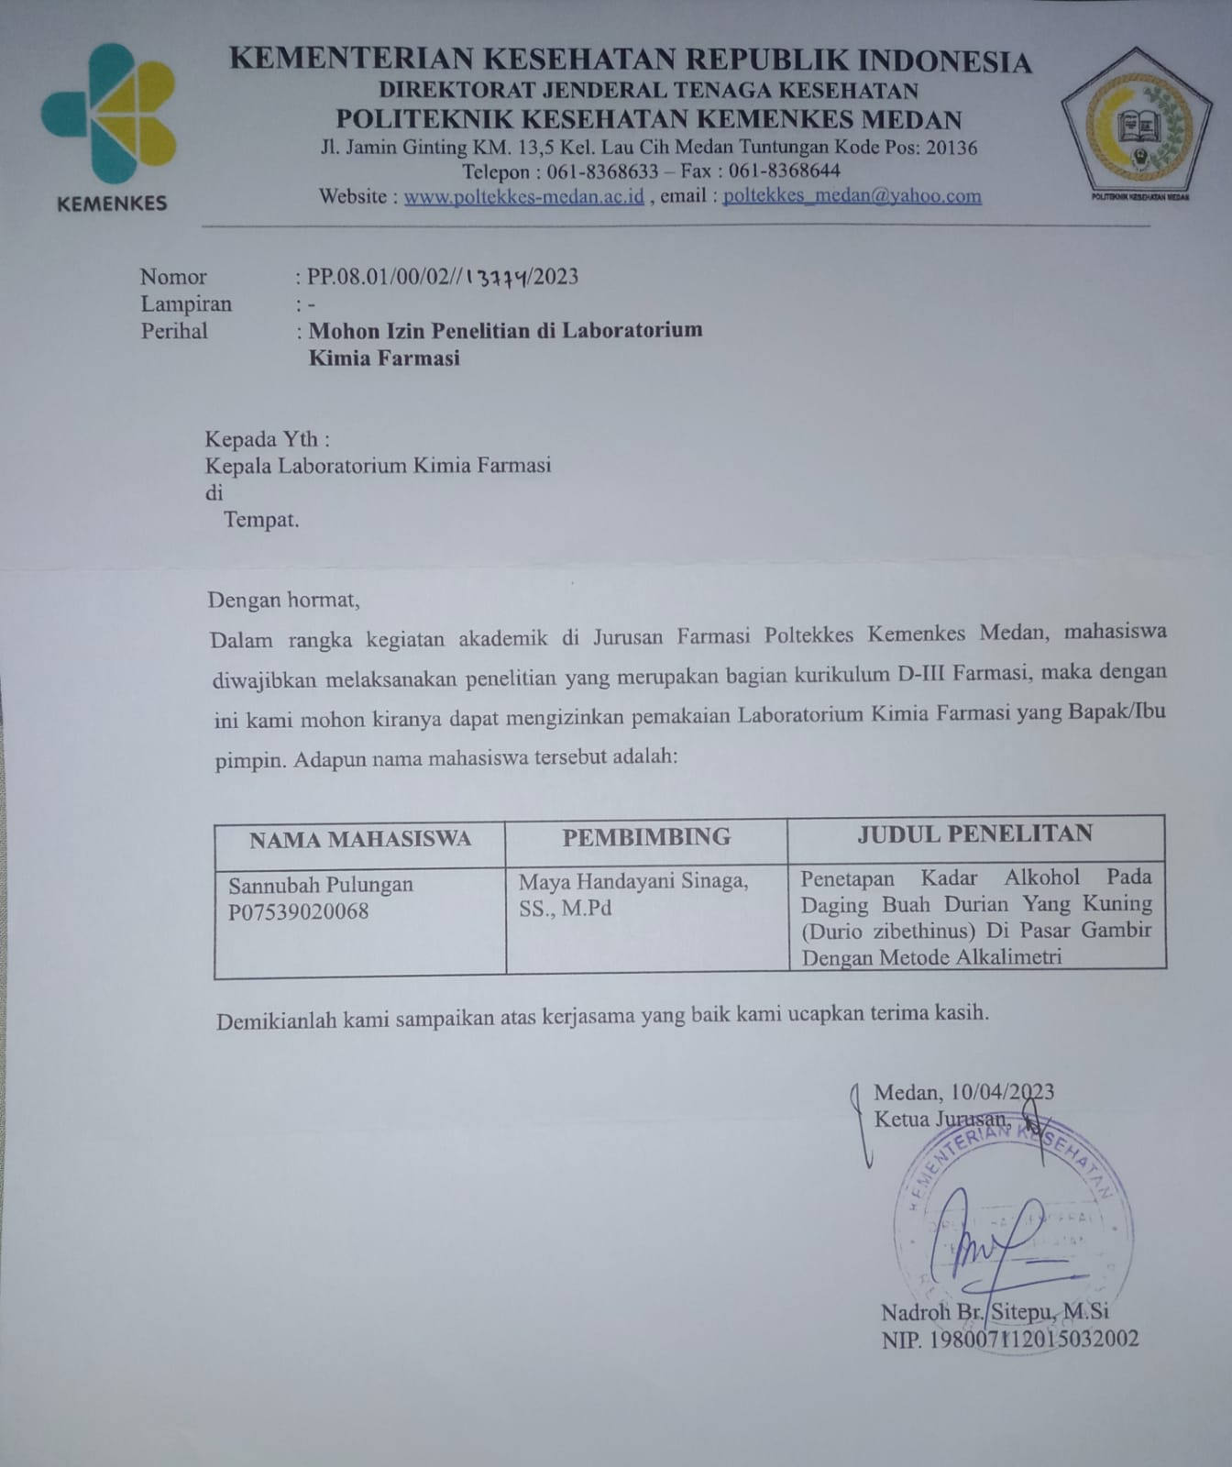

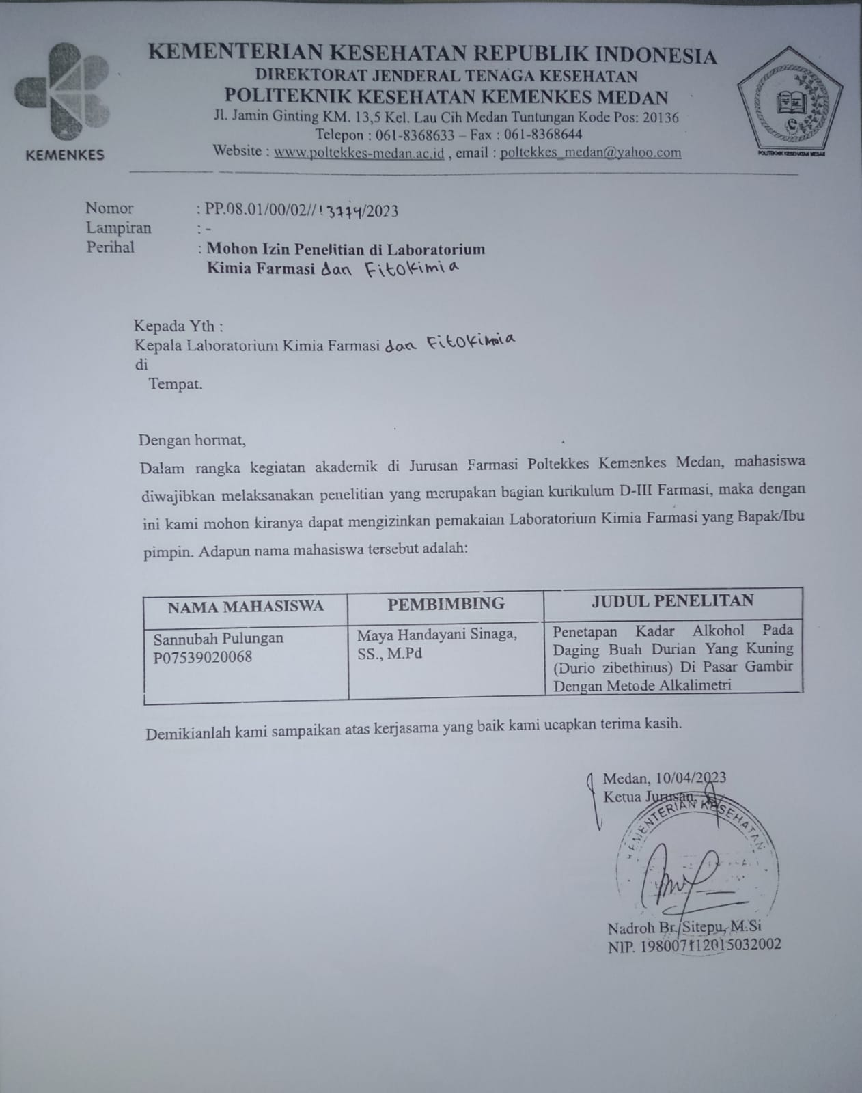

**LAMPIRAN 3**

**Surat Pemakaian Alat Laboratorium**

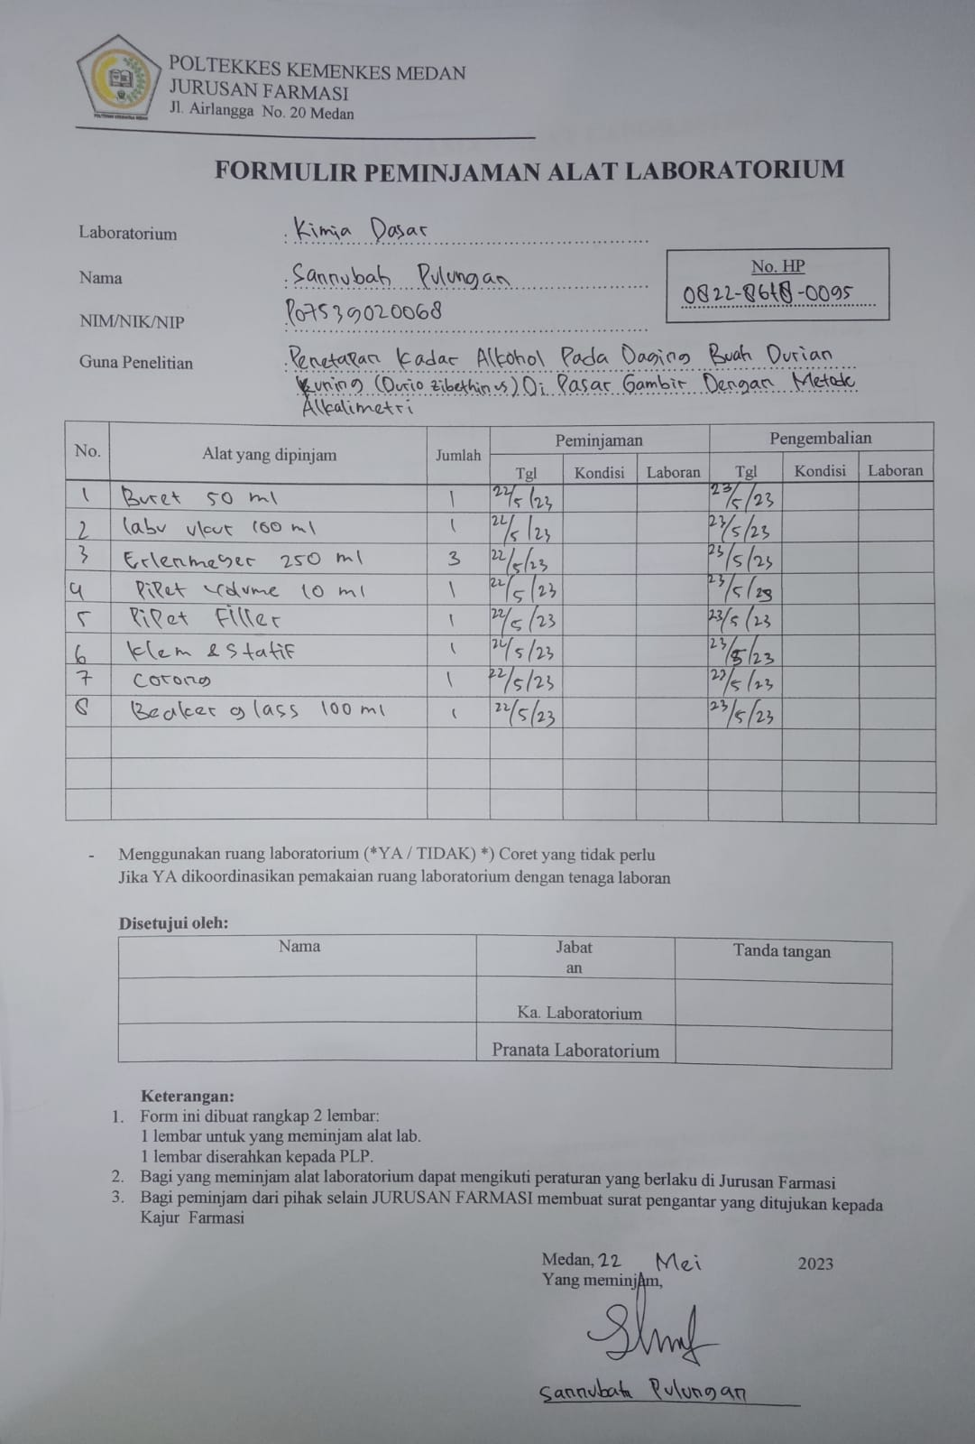

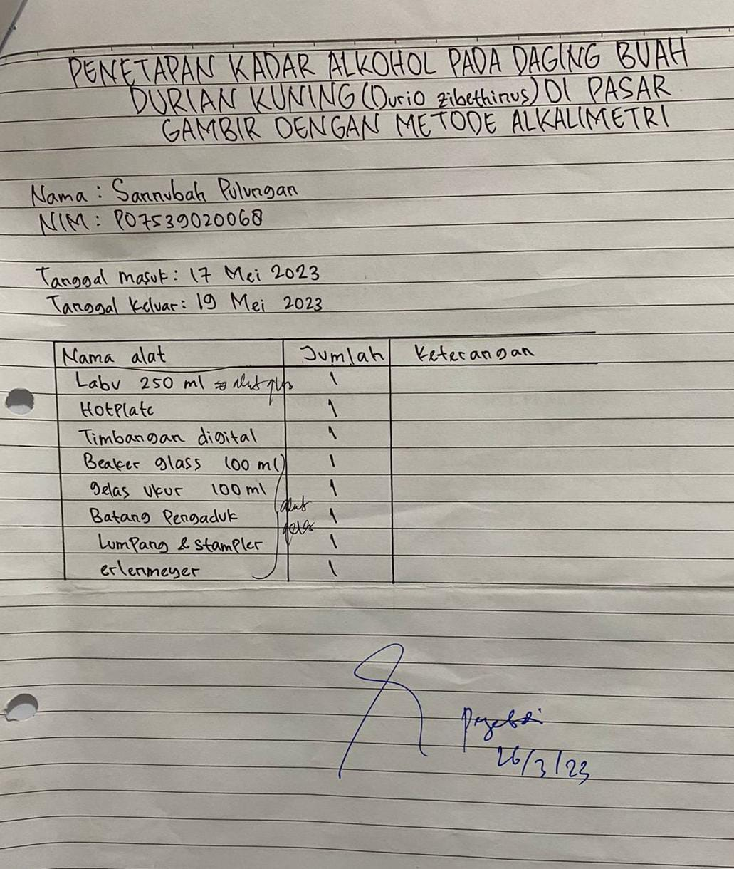

**LAMPIRAN 4**

**Ethical Clearance (EC)**

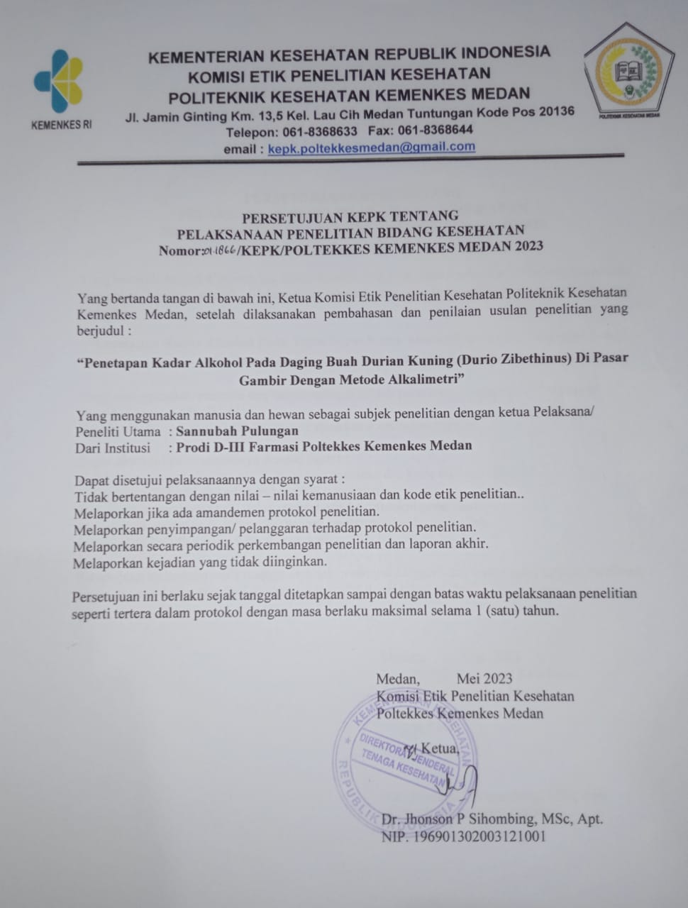

**LAMPIRAN 5**

**Dokumentasi Penelitian**

|  |  |
| --- | --- |
|  |  |

Gambar 1. Sampel durian petruk

|  |  |
| --- | --- |
|  |  |

Gambar 2. Alat destilasi Gambar 3. Alat titrasi (buret)

|  |  |
| --- | --- |
|  |  |

Gambar 4. Alat

|  |  |
| --- | --- |
|  |  |

Gambar 5. Larutan PP (Phenolphthalein) 1% Gambar 6. Asam oksalat

|  |  |
| --- | --- |
|  |  |

Gambar 7. Titer NaOH Gambar 8. Hasil destilat (alkohol)

|  |  |
| --- | --- |
| Gambar 9. Perubahan warna merah  jambu pada titrasi baku. | Gambar 10. Perubahan warna merah  jambu pada sampel V1, V2, V3  durian petruk. |

|  |  |
| --- | --- |
|  |  |

Gambar 11. Volume 1 (V1) alkohol Gambar 12. Volume 2 (V2) alkohol

|  |  |
| --- | --- |
|  |  |

Gambar 13. Volume 3 (V3) alkohol

**LAMPIRAN 6**

**Kartu Laporan Bimbingan**

